ЗМІСТ

ПОДІЇ

6-11

АВІА

МАУ: ЯК ПОЗБУТИСЯ БОРГІВ?

12

«АЕРОПОРТИ УКРАЇНИ» ЗАПРОВАДЖУЮТЬ НОВІ ГАЛУЗЕВІ СТАНДАРТИ

16

ПІДСУМКИ

ШЕНГЕНСЬКІ ВІЗИ ДЛЯ БЕЗВІЗУ

]6

«БЛАКИТНИЙ ПРАПОР»: УКРАЇНА ЗМІЦНЮЄ ПОЗИЦІЇ

19

ВІД ПЕРШОЇ ОСОБИ

ОСТРІВ АФРОДІТИ: ТУРИЗМ ЦІЛИЙ РІК

20

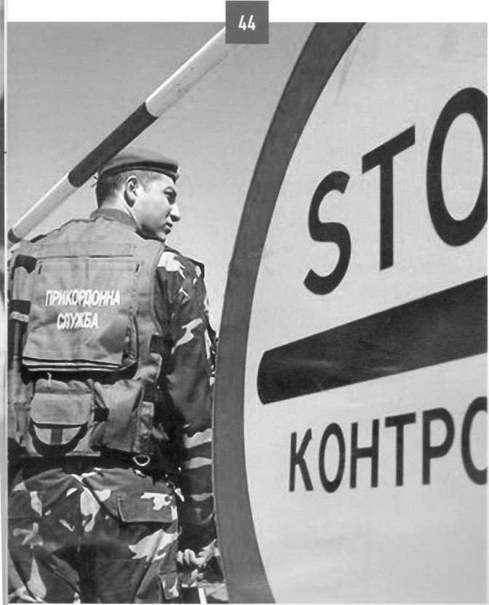

ОЗЕРА Й ОСТРОВИ ФІНЛЯНДІЇ

26

ДОМІНІКАНА ЗДИВУВАЛА РИНОК

28

ТУРИСТИЧНІ ПЕРСПЕКТИВИ УКРАЇНСЬКОЇ ВЕНЕЦІЇ

32

ЄВРОПЕЙСЬКІ АСПЕКТИ ІНДУСТРІАЛЬНОГО ТУРИЗМУ

36

ФРАНЦІЯ: МОЖЛИВОСТІ РОЗШИРЮЮТЬСЯ

40

АКТУАЛЬНО

МЕТА: КОРДОН ІЗ ЛЮДСЬКИМ ОБЛИЧЧЯМ

44

ЧИ СТАНУТЬ ТИМЧАСОВІ ПЕРЕХОДИ  
ПОСТІЙНИМИ?

_48

ПІДВИЩУЙМО ПОКАЗНИК ГОСТИННОСТІ УКРАЇНИ!

50

РЕЗОНАНС

ВІДКРИТІСТЬ ЯК КОНКУРЕНТНА ПЕРЕВАГА

54

ТРАНСПОРТ

KYIV EXPRESS: У КОМПАНІЇ НАЙКРАЩИХ

58

УЗ ЗАПРОВАДИЛА ОНЛАЙН-КВИТКИ ДО ПОЛЬЩІ

_62

ТАКСІ: ЕКСПАНСІЯ МІЖНАРОДНИХ КОРПОРАЦІЙ

64

|  |  |  |
| --- | --- | --- |
| 1 |  | **Казьміна, О.** Підвищуймо показник гостинності України / О. Казьміна // Український туризм. – 2019. – № 3. – С. 50-53.  *Україна в рейтингу гостинності України. Проблематика в'їзду іноземців. В'їзний туризм як фактор регіонального розвитку.* |
| 2 |  | **Неправська, Н.** Європейські аспекти індустріального туризму / Н. Неправська // Український туризм. – 2019. – № 3. – С. 36-39.  *Промисловий туризм та День Європи. Сервіс як складова інкамингу. Обмеження та компроміси індустріального туризму.* |
| 3 |  | **Самойлов, Ю.** Туристичні перспективи української Венеції / Ю. Самойлов // Український туризм. – 2019. – № 3. – С. 32-34.  *Регіон українського Придунав'я протягом останніх років потроху відкриває туристам свої скарби.* |